2019-2020- Güz Dönemi
Program 2
Öğrenci Program Değerlendirme Anketi

2019-2020 Güz dönemi Program 2 değerlendirme anketine 254 öğrenciden 114 ü katılmıştır. Ankete katılan öğrencilerin %36,3’ü kadın, %63,7’si erkekdir.
Tablo 1
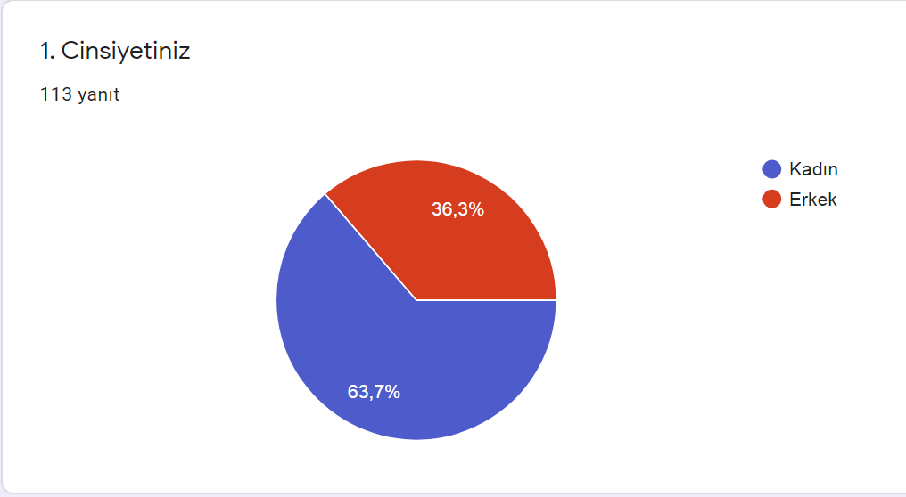

Öğrenciler, İngilizce hazırlık eğitimi sonunda en çok konuşma (%53,5) ve yazma(%52,6) becerilerinin geliştiğini ifade etmişlerdir.
Tablo 2
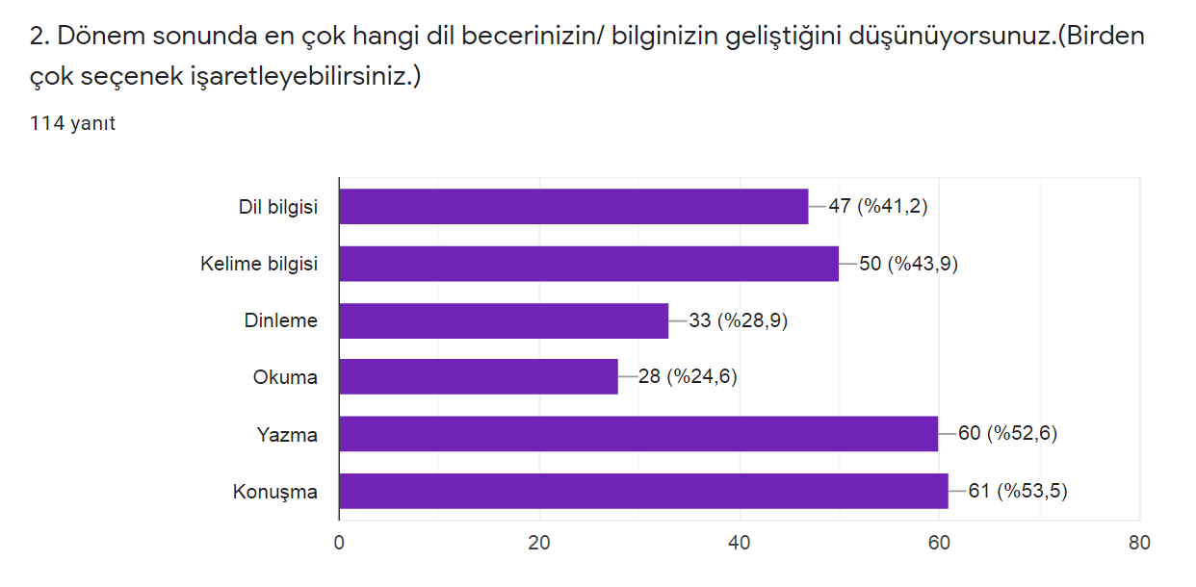

Öğrencilerin %69,3’ü hazırlanan program ve materyallerin okuma becerisi ihtiyaçlarını karşıladığını ifade etmişlerdir.
Tablo 3
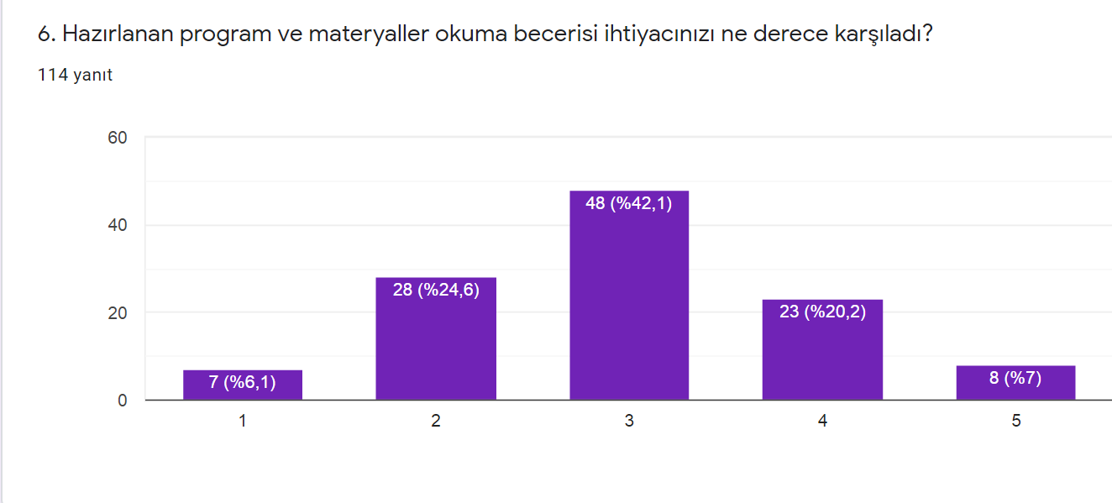
Öğrencilerin büyük çoğunluğu (%54,4), hazırlanan program ve materyallerin dinleme becerisi ihtiyaçlarını karşıladığını ifade etmişlerdir.
Tablo 4
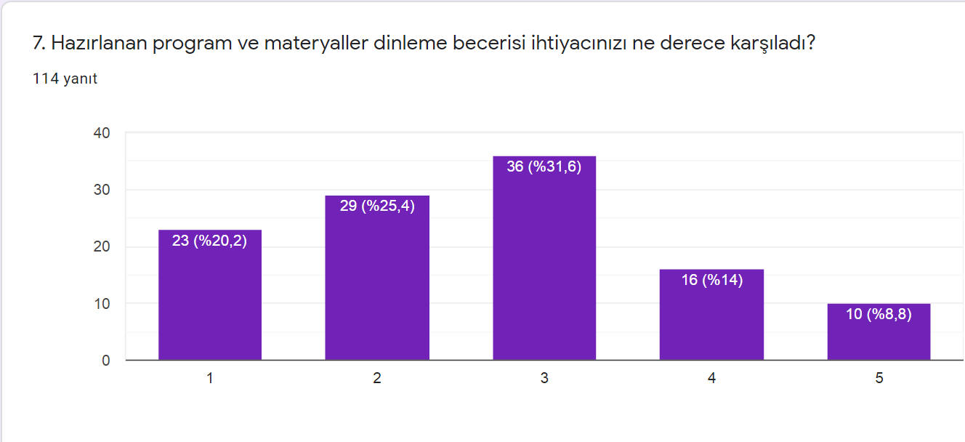

Öğrencilerin %73,7’si hazırlanan program ve materyallerin konuşma becerisi ihtiyaçlarını karşıladığını ifade etmiştir.
Tablo 5
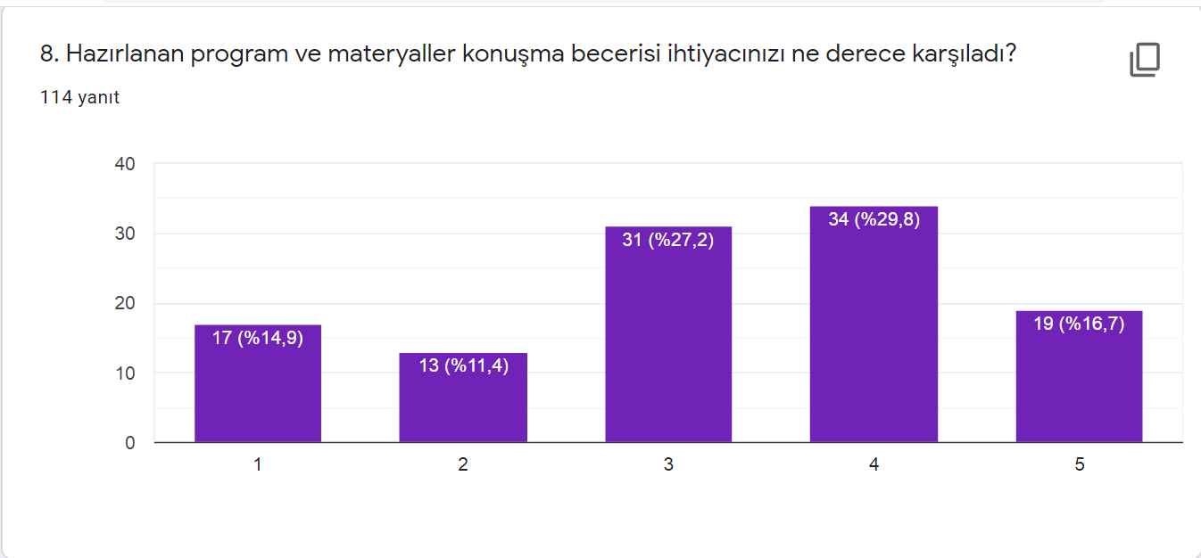

Öğrencilerin neredeyse hepsi (%85,1) hazırlanan program ve materyallerin yazma becerisi ihtiyaçlarını karşıladığını ifade etmiştir.
Tablo 6
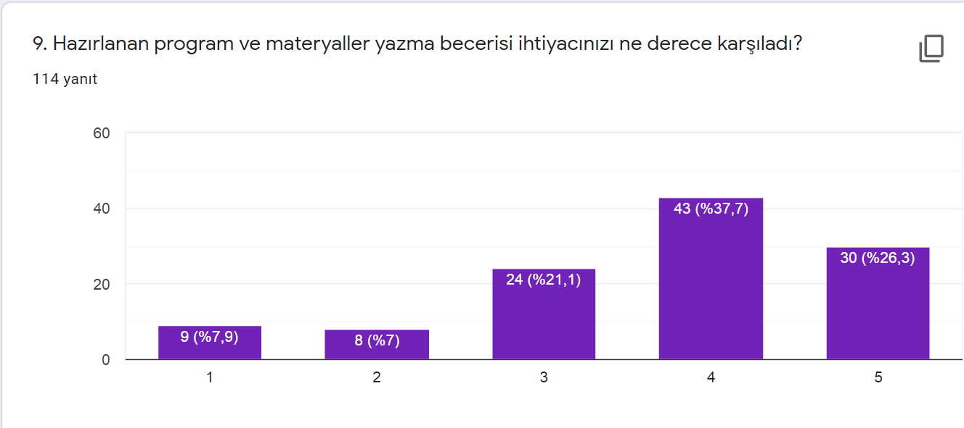

Hazırlanan program ve materyallerin dilbilgisi ihtiyaçlarını karşıladığını ifade eden öğrencilerin yüzdesi 81,6 dır.
Tablo 7
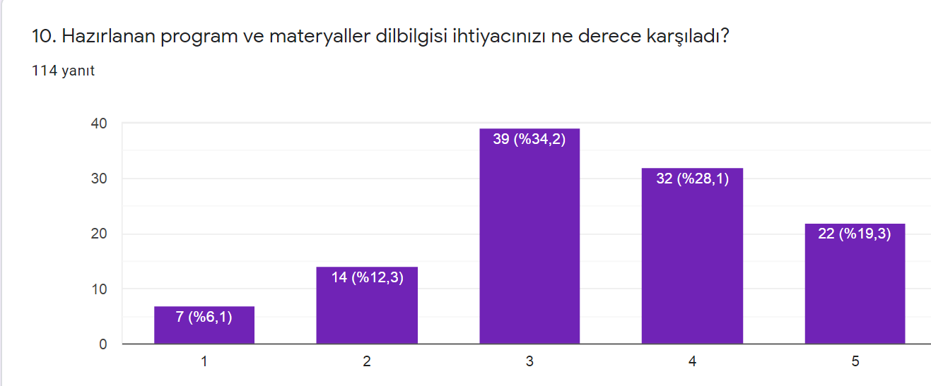

Öğrencilerin %79’u, hazırlanan program ve materyallerin kelime bilgisi ihtiyaçlarını karşıladığını düşünmektedir.
Tablo 8
